**1 клас**

**30.03.2020**

**1. Навчання грамоти(Ч)**

Тема: «Практичне ознайомлення зі звуком [дж], буквосполученням, яке його позначає. Формування вмінь читання слова з буквосполученням дж. Формування аудіативних умінь за текстом В. Чухлібом» (с. 64–65).

**2**. **Навчання грамоти(П)**

Тема: «Розмальовування друкованих букв ДЖ. Письмо слів із буквосполученням дж. Словникові диктанти. Списування з друкованого тексту. Формування аудіативних умінь за текстом В. Чухліба.» с. 64-65

**3. Математика**

Тема: «Досліджуємо лічильну одиницю - «десяток» с. 110

<https://vsimpptx.com/urokpoch1kl/math/u107>

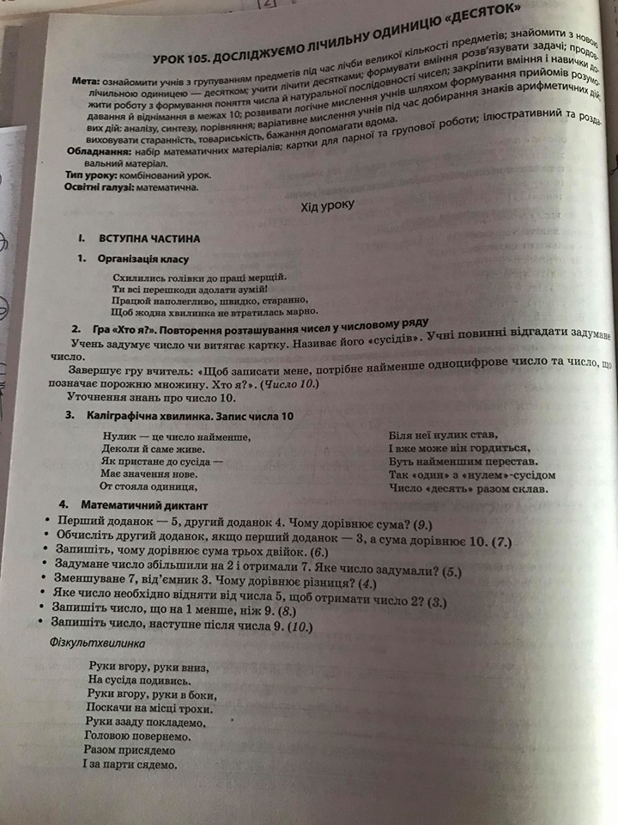

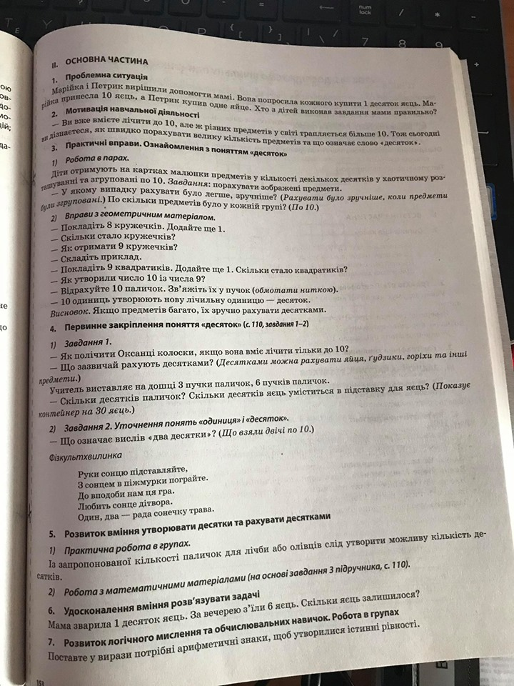

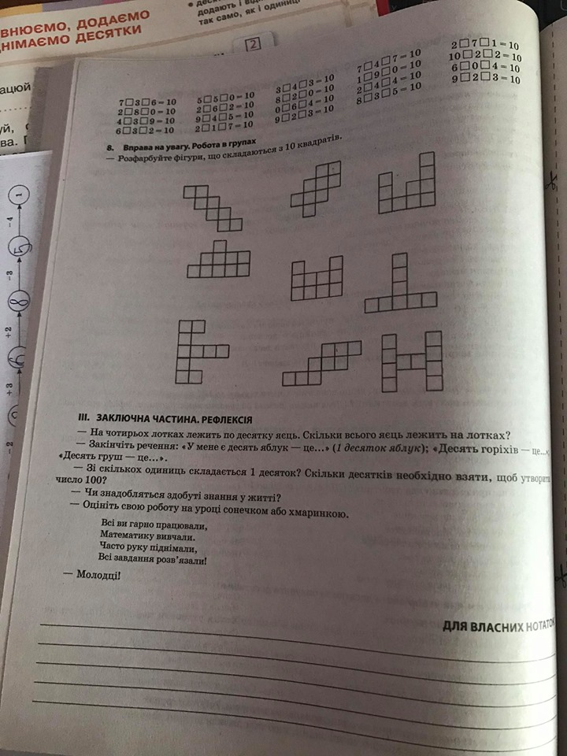

**4. Дизайн і технології**

Тема: « Конструювання найпростіших виробів. Першоцвіти» с. 68

**31.03.2020**

**1. Навчання грамоти ( Ч)**

Тема: « Практичне ознайомлення зі звуками [дз], [дз´], буквосполученням, яке його позначає. Формування вмінь читання слова з буквосполученням дз. Формування умінь читання за текстом О. Іваненко» (с. 66–67).

**2**. **Навчання грамоти(П)**

Тема: «Розмальовування друкованих букв ДЗ. Письмо слів із буквосполученням дз. Словникові диктанти. Списування з друкованого тексту» с. 66-67

**3. Математика**

Тема: «Порівнюємо, додаємо і віднімаємо десятки» с. 105

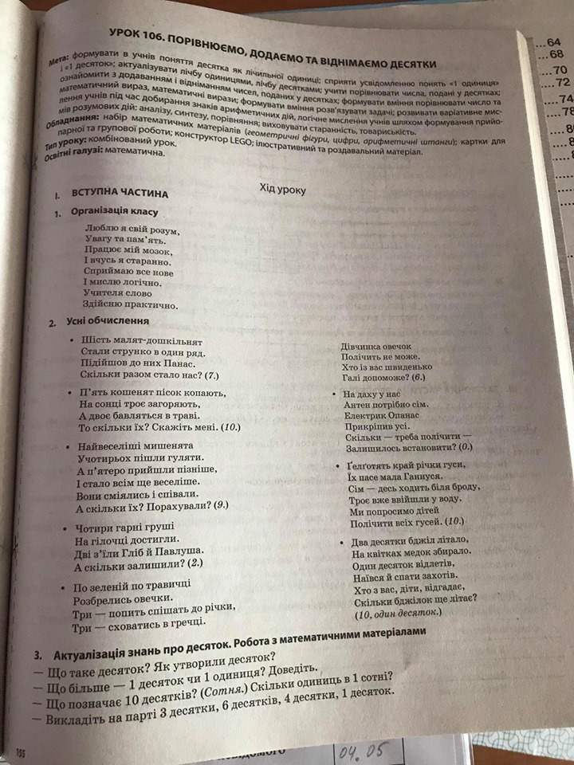

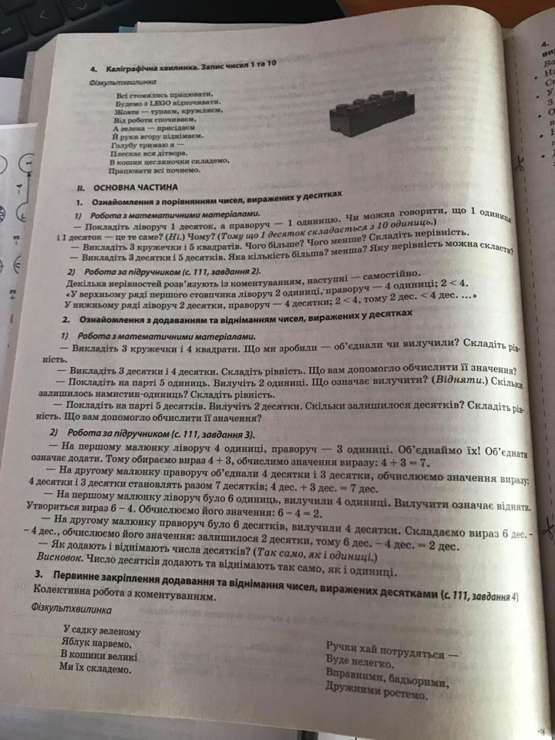

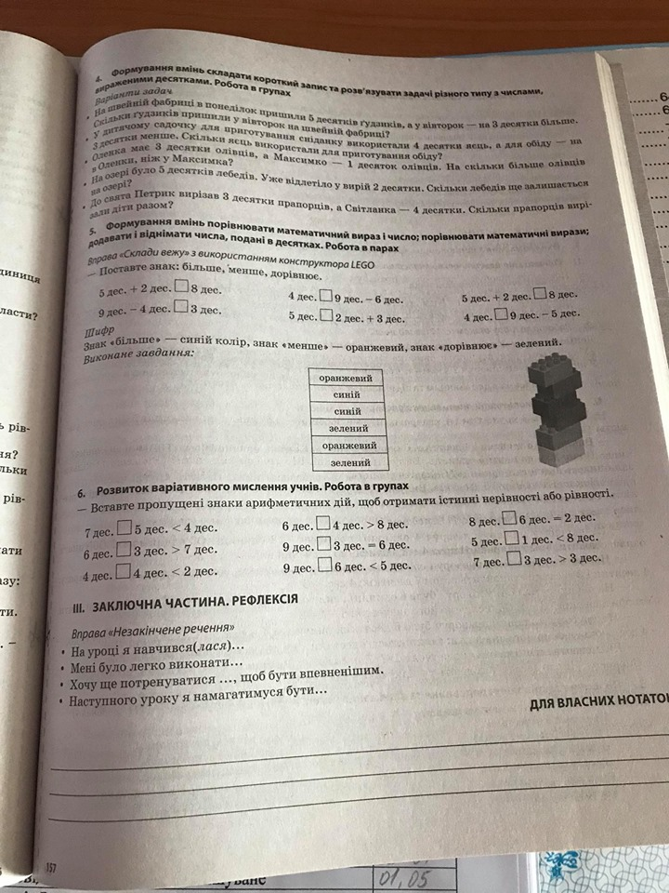

**4. Фізична культура**

Тема: « Організовуючі та загальнорозвивальні вправи. Вправи для розвитку швидкості. Стрибки у висоту з прямого бігу. Рухливі ігри»

**01.04.2020**

**1. Навчання грамоти ( Ч)**

Тема: «Апостроф. Формування вмінь читання слова з апострофом. Аналітико-синтетичні види роботи зі словами-назвами предметів, які намальовані у«віночку» (с. 68–69)

**2**. **Навчання грамоти(П)**

Тема: «Письмо слів з апострофом. Мовні ігри «Утвори нові слова». Списування з друкованого тексту. Апостроф. Формування вмінь читання слова з апострофом. Формування умінь читати за текстом з польського

**3. Математика**

Тема: «Одержуємо круглі числа. Додаємо і віднімаємо круглі числа» с. 112

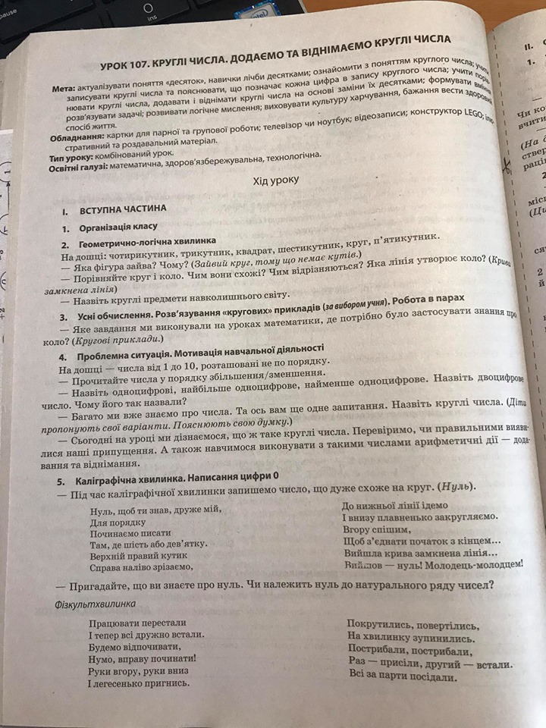

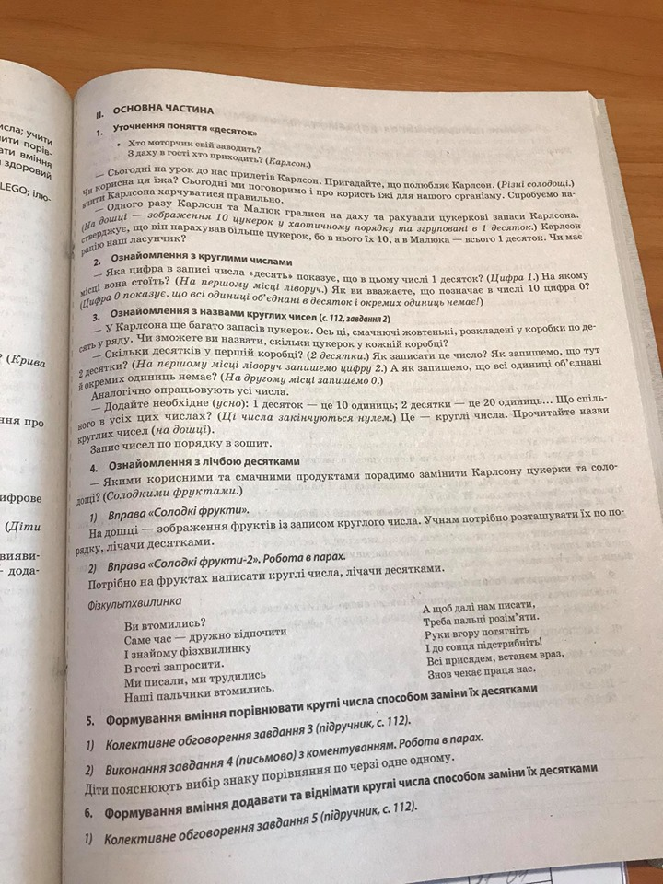

**4. Образотворче мичтецтво**

Тема: «Дитячі іграшки. Зображення іграшкового гнома за зразком чи власним задумом(фломастери або кольорові олівці)***» с. 87***

***<https://www.youtube.com/watch?v=KIf7an8JB9k>***

**02.04.2020**

***1. Я досліджую світ***

Тема: «Ранньоквітучі трав’янисті рослини. Екологічний проект «Я врятую першоцвіти» с. 64-66

Відео про Червону книгу України <https://www.youtube.com/watch?v=iKqPz4qGYtY>

***2. Музичне мистецтво***

Тема: «Дитячі іграшки. Слухання: П. Чайковський «Хвороба ляльки», «Нова лялька». Виконання: поспівка «Лис та їжак»; А. Житкевич «Семеро гномів». Ритмічна вправа (с. 85-86).»

П. Чайковський «Хвороба ляльки» <https://www.youtube.com/watch?v=3-0ieaM1U8M>

«Нова лялька» <https://www.youtube.com/watch?v=sPR_ao3jJoo>

А. Житкевич «Семеро гномів»

<https://www.youtube.com/watch?v=OfgM8vPSv7E>

<https://www.youtube.com/watch?v=pNGy5egvoOI>

***3. Фізична культура***

Тема: Організовуючі та загальнорозвивальні вправи. Вправи для релаксації. Вправи для розвитку витривалості. Біг до 400 м. Рухливі ігри»

**03.04.2020**

***1. Я досліджую світ***

Тема: «Небезпечні отруйні рослини та гриби» с. 67

Отруйні гриби <https://www.youtube.com/watch?v=VrAMeLYFqzo>

***2. Навчання грамоти***

Тема: «Урок розвитку зв’язного мовлення. Формування вмінь читання слів з апострофом».

**<https://vseosvita.ua/library/bukvospolucenna-dz-dz-apostrof-material-dla-distancijnoi-roboti-1-klas-224724.html?rl=186814&fbclid=IwAR3Dg05no8KX_IEu5mZHLfd25Kdmbh3bFGxjb8Kl3yHGSRJ8kx3UPRpRE2Q>**

***3. Математика***

Тема: «Досліджуємо одиницю вимірювання довжини – дециметр.» с. 113

Презентація <https://vsimpptx.com/urokpoch1kl/math/u110>

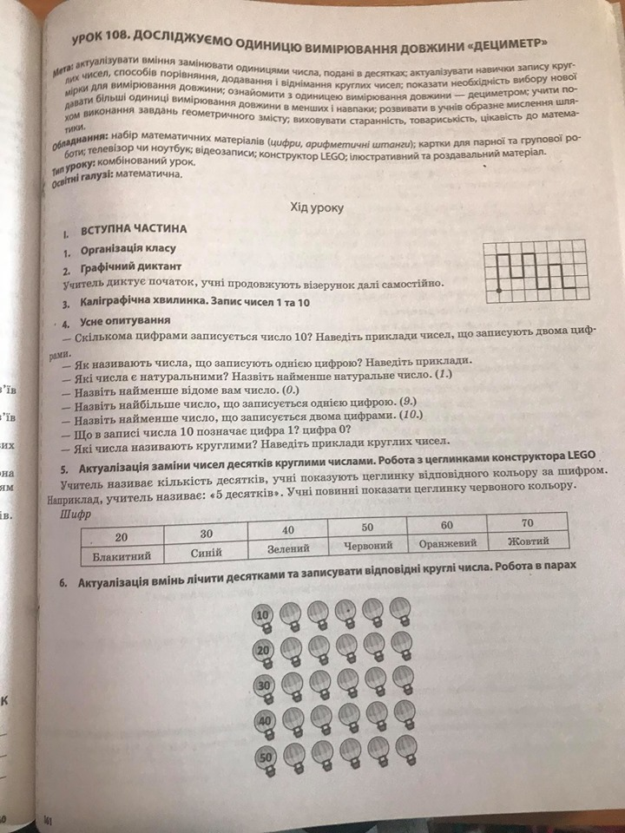

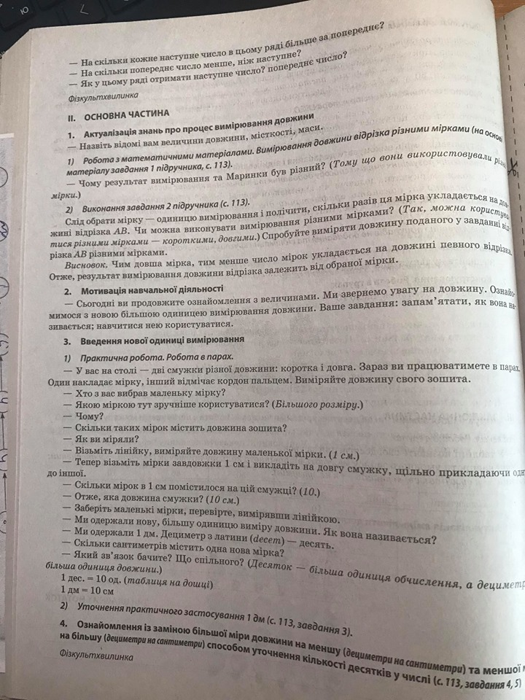

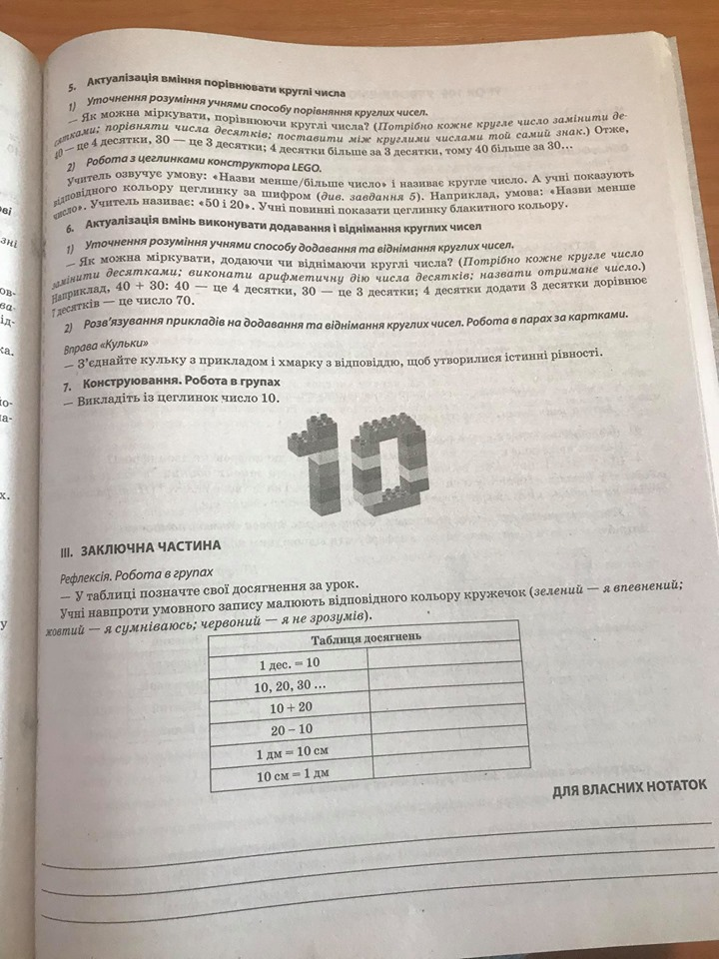

***4. Англійська мова***

Тема: « Повторення. Впр. 2, с. 78. З’єднати літери з малюнками».

«Кольори»

<https://www.youtube.com/watch?v=tkpfg-1FJLU&fbclid=IwAR2zP8CSzdaQnJZQEbtu0D_wmlYe7OezDRTLPuwqGC-rJg1IuGnmlaJTwy>

«Вчимо англійський алфавіт»

<https://www.youtube.com/watch?v=LVVzStLMMLs&fbclid=IwAR2zP8CSzdaQnJZQEbtu0D_wmlYe7OezDRTLPuwqGC-rJg1IuGnmlaJTwyg>

Пісня караоке «Англійська абетка»

<https://www.youtube.com/watch?v=B7dAerwRq1U&fbclid=IwAR1pckJjk1S30qR8ziY56L94JNnXoFBCqpXOO4sJmwaa-GA_sdGRsK8K59c>